

UF Logiciel 2021

Par : Jérémy RICHARD, Louis ARDILLY, David DA SILVA TEIXEIRA

Sommaire

1. Introduction
2. Rôle de chacun
3. Technologies utilisées
4. Architecture de l’application
5. Fonctionnalités majeures
6. Annexes
7. Introduction

Ce document permet la mise en avant des informations concernant l’UF logiciel d’Ynov Paris pour l’année 2021. Le projet fut réalisé en trinôme, notre équipe était composée de : Jérémy RICHARD, Louis ARDILLY et David DA SILVA TEIXEIRA. Nous avons choisi le projet N°1 : Logiciel Adaptatif. Le but du projet est de créer une Interface Homme-Machine (IHM) de type Create Read Update Delete (CRUD) qui s’adaptera à tout modèle de données.

1. Rôle de chacun

La répartition des tâches fut assez simple pour la réalisation de ce projet. Ayant pour habitude de travailler ensemble nous nous sommes réparti les tâches par modèle. Nous travaillons ensemble en vocal ce qui nous permettait d’échanger et d’apporter des solutions aux problèmes rencontrés.

1. Technologies Utilisées

Pour ce qui est des technologies utilisées nous nous sommes orientés vers Python pour la partie Backend et l’API, Mongo DB et son ORM MongoEngine pour la partie Base de données et pour finir nous avons choisi VueJS pour la partie Front-End. Et pour finir Docker pour la conteneurisation de notre application.



1. Architecture de l’application

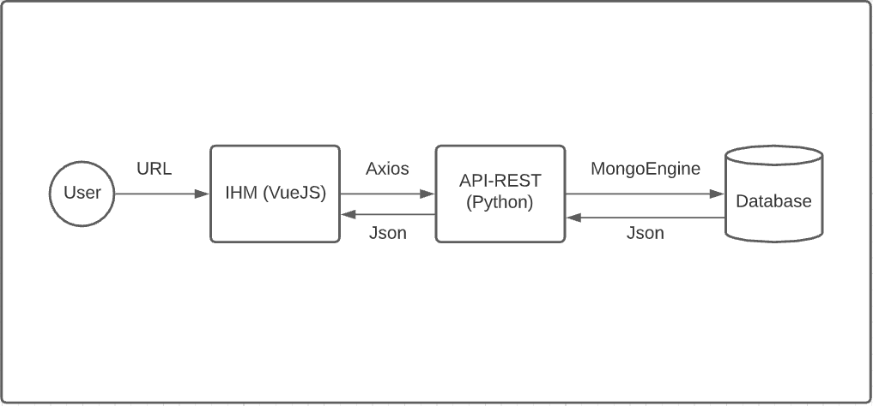

1. Fonctionnalités Majeures

Pour ce qui est des fonctionnalités, l’application nous permet :

* **Visualiser** facilement et ergonomiquement nos modèles et données
* **Ajouter** des données dans nos modèles
* **Modifier** les données de nos modèles
* **Supprimer** des données
* Un code **adaptatif** et **facilement** **modifiable** et **maintenable**

1. Annexes